南京同畅新材料研究院有限公司
新型材料研发及水处理技术研发项目
竣工环境保护验收监测报告表

建设单位：南京同畅新材料研究院有限公司
编制单位：南京同畅新材料研究院有限公司
2026年8月

建设单位法人代表：彭文博
编制单位法人代表：彭文博
项目负责人：彭文博
填表人：杨文银

 | 建设单位 | 编制单位
名称 | 南京同畅新材料研究院有限公司 | 南京同畅新材料研究院有限公司
电话 | / | /
传真 | / | /
邮编 | 211100 | 211100
地址 | 南京市江北新区园思路9号 | 南京市江北新区园思路9号

表一
建设项目名称 | 新型材料研发及水处理技术研发项目
建设单位名称 | 南京同畅新材料研究院有限公司
建设项目性质 | √新建改扩建技改迁建
建设地点 | 南京市江北新区园思路9号
主要产品名称 | 中空纤维膜元件研发、反渗透过滤膜元件研发、石膏研发、树脂吸附材料研发
设计生产能力 | 中空纤维膜元件20支/a、反渗透过滤膜元件20支/a、除氟除磷药剂200kg/a、除硅药剂200kg/a、树脂吸附50kg/a、石膏100kg/a
实际生产能力 | 中空纤维膜元件20支/a、反渗透过滤膜元件20支/a、树脂吸附50kg/a、石膏100kg/a
建设项目环评时间 | 2022年2月 | 开工建设时间 | 2024年6月
调试时间 | 2026年2月—4月 | 验收现场监测时间 | 2026年4月13—14日
环评报告表审批部门 | 宁新区管审环表复〔2022〕25号 | 环评报告表编制单位 | 江苏正泓环保科技有限公司
环保设施设计单位 | / | 环保设施施工单位 | /
投资总概算/万元 | 1000 | 环保投资总概算/万元 | 5 | 比例 | 0.5%
实际总概算/万元 | 1000 | 环保投资/万元 | 5 | 比例 | 0.5%
验收监测依据 | 1.建设项目环境保护相关法律法规和规章制度  （1）《中华人民共和国生态环境法典》（2026年3月12日通过，2026-08-15施行）  （2）《建设项目环境保护条例》（国务院令682号，2017年7月）；  （3）《江苏省排放污染物总量控制暂行规定》（江苏省人民政府令〔1993〕38号令，1993年9月）；  （4）《江苏省排污口设置及规范化整治管理办法》（苏环管（97）122号，1997年9月）；  （5）关于印发《污染影响类建设项目重大变动清单（试行）》的通知（环办环评函〔2020〕688号）；  （6）《省生态环境厅关于加强涉变动项目环评与排污许可管理衔接的通知》（苏环办〔2021〕122）；  （7）《省生态环境厅关于做好〈危险废物贮存污染控制标准〉等标准规范实施后危险废物环境管理衔接工作的通知》（苏环办〔2023〕154号）中的相关要求  （8）《省生态环境厅关于将排污单位活性炭使用更换纳入排污许可管理的通知》（苏环办〔2021〕218号）  （9）《固定污染源排污许可分类管理名录》（2019年版）；  （10）《关于建设项目竣工环境保护验收有关事项的通知》（苏环办〔2018〕34号）；  （11）《一般工业固体废物贮存和填埋污染控制标准》（GB18599-2020）  2.建设项目竣工环境保护验收技术规范  （1）关于发布《建设项目竣工环境保护验收暂行办法》的公告（国环规环评〔2017〕4号）；  （2）关于发布《建设项目竣工环境保护验收技术指南污染影响类》的公告（生态环境部公告〔2018〕9号）；  （3）《危险废物识别标志设置技术规范》（HJ1267-2022）；  （4）《危险废物贮存污染控制标准》（GB18597-2023）。  3.建设项目环境影响报告表及其审批部门审批决定  （1）《南京同畅新材料研究院有限公司新型材料研发及水处理技术研发项目环境影响报告表》；  （2）《关于南京同畅新材料研究院有限公司新型材料研发及水处理技术研发项目环境影响报告表的批复》（南京市生态环境局，宁新区管审环表复〔2022〕25号）。  4.其他相关文件  （1）验收监测报告（创太环保有限公司）；  （2）南京同畅新材料研究院有限公司提供的其他资料。
验收监测评价标准、标号、级别、限值 | 1.大气污染物排放标准  项目共设置1根15m高排气筒，VOCs参照执行《大气污染物综合排放标准》（DB32/4041-2021）表1、表3中非甲烷总烃相关标准。厂内VOCs无组织排放监控点浓度应满足《大气污染物综合排放标准》（DB32/4041-2021）表2标准以及《挥发性有机物无组织排放控制标准》（GB37822-2019）表A.1中特别排放限值。具体标准限值见表1-1、表1-2。  表1-1大气污染物排放限值  表1-2厂区内无组织废气排放限值（单位：mg/m³）  2.废水排放标准  项目污水纳入江苏久吾高科技股份有限公司污水处理站中处理，处理后水质达到《污水排入城镇下水道水质标准》（GB/T31962-2015）表1中B等级标准，处理后废水接管南京市浦口区珠江污水处理厂集中处理，污水处理厂接管执行《污水综合排放标准》（GB8978-1996）表4中的三级标准、《污水排入城镇下水道水质标准》（GB/T31962-2015）表1中B等级标准，处理尾水达到《城镇污水处理厂污染物排放标准》（GB18918-2002）中一级A标准，排入长江。具体数值见表1-3。  表1-3污水排放标准单位：mg/L、pH除外  3.噪声排放标准  运营期项目厂界噪声满足《工业企业厂界环境噪声排放标准》（GB12348-2008）中3类标准，具体标准值见表1-4。  表1-4噪声排放标准（单位：dB(A)）  4.固体废物排放标准  落实固废污染防治措施。按“资源化、减量化、无害化处理处置原则和生态环境管理要求，落实各类固体废物的收集处理处置和综合利用措施，实现固体废物全部综合利用或规范处置。固体废物在厂内的堆放、贮存、转移应符合《一般工业固体废物贮存和填埋污染控制标准》（GB18599-2020）、《危险废物贮存污染控制标准》（GB18597-2023）相关要求，防止产生二次污染。危险废物转移应当遵循就近原则，及时清运并委托有资质单位规范处置。
  污染物名称 | 浓度限值（mg/m³） | 排放速率（kg/h） | 排气筒高度（m） | 无组织排放监控浓度限值（mg/m^{3）} | 标准来源
  NMHC | 60 | 3 | 15 | 4 | 《大气污染物综合排放标准》DB32/4041-2021表1、表3中相关标准
  序号 | 污染物项目 | 特别排放限值 | 限制含义 | 排放标准
  1 | 非甲烷总烃 | 6 | 监控点处1h平均浓度值 | 《大气污染物综合排放标准》（DB3214041-2021）表2
  2 | 非甲烷总烃 | 20 | 监控点处任意一次浓度 | 《大气污染物综合排放标准》（DB3214041-2021）表2
  类别 | 项目 | 浓度限值 | 标准来源
  南京市浦口区珠江污水处理厂接管标准 | pH | 6~9 | 《污水综合排放标准》（GB8978—1996）表4中三级标准
  南京市浦口区珠江污水处理厂接管标准 | COD | 500 | 《污水综合排放标准》（GB8978—1996）表4中三级标准
  南京市浦口区珠江污水处理厂接管标准 | SS | 400 | 《污水综合排放标准》（GB8978—1996）表4中三级标准
  南京市浦口区珠江污水处理厂接管标准 | 氨氮 | 45 | 《污水排入城镇下水道水质标准》（GB/T31962-2015）中表1中B级标准
  南京市浦口区珠江污水处理厂接管标准 | TP | 8 | 《污水排入城镇下水道水质标准》（GB/T31962-2015）中表1中B级标准
  南京市浦口区珠江污水处理厂接管标准 | TN | 70 | 《污水排入城镇下水道水质标准》（GB/T31962-2015）中表1中B级标准
  南京市浦口区珠江污水处理厂接管标准 | Cl⁻ | 800 | 《污水排入城镇下水道水质标准》（GB/T31962-2015）中表1中B级标准
  污水处理厂尾水排放标准 | pH | 6~9 | 《城镇污水处理厂污染物排放标准》（GB18918-2002）中一级A标准
  污水处理厂尾水排放标准 | COD | 50 | 《城镇污水处理厂污染物排放标准》（GB18918-2002）中一级A标准
  污水处理厂尾水排放标准 | SS | 10 | 《城镇污水处理厂污染物排放标准》（GB18918-2002）中一级A标准
  污水处理厂尾水排放标准 | 氨氮 | 5(8)* | 《城镇污水处理厂污染物排放标准》（GB18918-2002）中一级A标准
  污水处理厂尾水排放标准 | TP | 0.5 | 《城镇污水处理厂污染物排放标准》（GB18918-2002）中一级A标准
  污水处理厂尾水排放标准 | TN | 15 | 《城镇污水处理厂污染物排放标准》（GB18918-2002）中一级A标准
  污水处理厂尾水排放标准 | Cl- | — | —
  声功能区 | 标准值 |  | 标准来源
  声功能区 | 昼间 | 夜间 | 标准来源
  3类 | 65 | 55 | 《工业企业厂界环境噪声排放标准》（GB12348-2008）3类标准

表二
2.1工程建设内容
1.公司基本情况
南京同畅新材料研究院有限公司位于南京市江北新区园思路9号，成立于2020年7月23日，注册资本1000万元，主要从事新材料技术推广服务、水环境污染防治服务等。
南京同畅新材料研究院有限公司计划投资1000万元，租赁江苏久吾高科技股份有限公司闲置厂房1800平方米，新建新型材料研发及水处理技术研发项目，建成后可实现年研发水处理材料膜材料3项以上、新型水处理药剂5项以上、新型树脂材料2项以上、新型建筑材料2项以上、水环境治理技术工艺包5项以上。目前项目建成后，年研发中空纤维膜元件20支、反渗透过滤膜元件20支、树脂吸附50kg、石膏100kg，研发周期0.5—2年，研发品不出售，给客户免费试用。

项目2022年3月10日获得南京市江北新区管委会行政审批局文件批复（宁新区管审环表复〔2022〕25号）。

2.地理位置及周边环境概况
本项目位于南京市江北新区园思路9号。项目位于江苏久吾高科技股份有限公司厂房二楼，项目北侧、东侧为江苏久吾高科技股份有限公司车间及办公楼，南侧目前为空地，规划为江苏久吾高科技股份有限公司车间厂房，西侧为南京科创思。
项目实验室平面布置：本项目位于江苏久吾高科技股份有限公司西南侧厂房二楼，实验室北侧由西向东分别为茶水间、常规分析室、研发实验室、精密仪器分析室、资料室、一般固废仓库、化学品库、会议室、展厅，实验室南侧由西向东分别为办公室、研发实验分析团队、办公室、洽谈区及孵化空间。
本项目地理位置图见附图1，厂区平面布置图见附图2，本项目周边概况见附图3，生态空间管控区域图见附图4。
项目周边500m范围内大气环境保护目标为东北316m的南京航空技工学校。项目厂界外50米范围内无声环境保护目标，厂界外500米范围内无地下水集中式饮用水水源和热水、矿泉水、温泉等特殊地下水资源，建设项目位于南京市江北新区核心区内，用地范围内无生态环境保护目标。所以项目周边环境保护目标见下表：
表2-1项目周期大气环境保护目标表
序号 | 名称 | 坐标 |  | 保护对象 | 保护内容 | 环境功能区 | 规模  户数/人数 | 相对厂址方位 | 相对厂界距离/m
序号 | 名称 | X | Y
1 | 南京航空技工学校 | 118.611048 | 32.016691 | 文化教育 | 人群 | 二类区 | 约2000人 | NE | 316
3.项目建设内容
表2-2项目产品方案一览表
行业类别 | 研发线名称 | 研发品名称 | 设计研发能力 | 设计年研发时间 | 实际研发能力
[M7320]工程和技术研究和试验发展 | 研发水处理材料膜材料3项以上 | 中空纤维膜元件 | 20支/a | 2400h | 20支/a
[M7320]工程和技术研究和试验发展 | 研发水处理材料膜材料3项以上 | 反渗透过滤膜元件 | 20支/a | 2400h | 20支/a
[M7320]工程和技术研究和试验发展 | 研发新型水处理药剂5项以上 | 除氟除磷药剂 | 200kg/a | 2400h | 0kg/a
[M7320]工程和技术研究和试验发展 | 研发新型水处理药剂5项以上 | 除硅药剂 | 200kg/a | 2400h | 0kg/a
[M7320]工程和技术研究和试验发展 | 研发新型树脂材料2项以上 | 树脂吸附 | 50kg/a | 2400h | 50kg/a
[M7320]工程和技术研究和试验发展 | 研发新型建筑材料2项以上 | 石膏 | 100kg/a | 2400h | 100kg/a

4.主体和公辅工程
本项目主体和公辅工程建设情况见下表：
表2-3公用及辅助工程建设情况表
类别 | 建设名称 |  | 设计能力 | 备注 | 实际验收能力
主体工程 | 实验区 |  | 约500m² | 包括常规分析室、研发实验室及精密仪器分析室，位于实验室西北侧 | 与环评一致
主体工程 | 孵化空间 |  | 约150m² | 位于车间东南侧 | 与环评一致
主体工程 | 办公区、会议室 |  | 约800m² | 研发分析团队办公生活，位于实验室南侧 | 与环评一致
贮运工程 | 化学品仓库 |  | 约50m² | 用于存放化学品，位于研发区北侧 | 与环评一致
贮运工程 | 资料室 |  | 约50m² | 存放实验资料，位于实验室北侧 | 与环评一致
贮运工程 | 展厅 |  | 约100m² | 用于存放成品，成品不出售，位于实验室东北侧 | 与环评一致
贮运工程 | 运输 |  | / | 汽运 | 与环评一致
公用工程 | 给水 | 自来水 | 自来水301t/a、纯水8.065t/a | 与环评一致 | 与环评一致
公用工程 | 排水 | 生活污水 | 180/a | 与环评一致 | 与环评一致
公用工程 | 供电 |  | 1.5万度/年 | 由市政电网供给 | 与环评一致
环保工程 | 废气处理 | 实验室有机废气 | 通风橱+二级活性炭棉装置，15m高FQ-1排气筒，风量2400m^{3/}h | 达标排放 | 与环评一致
环保工程 | 废气处理 | 实验室研磨粉尘 | 通风橱+活性炭棉，15m高FQ-1排气筒，风量2400m3/h | 达标排放 | 不再产生粉尘颗粒物，现有2#通风橱停用
环保工程 | 废水处理 | 污水处理站 | 1个，60t/d（余量30t/d） | 生活污水与实验室设备清洗水、冲洗废水接入江苏久吾高科技股份有限公司污水处理站处理 | 与环评一致
环保工程 | 固废 | 一般固废仓库 | 1个，5m² | 车间北侧，满足环境管理要求 | 与环评一致
环保工程 | 固废 | 危险废物仓库 | 1个，5m² | 厂区北侧，满足苏环办〔2019〕327号要求 | 与环评一致
环保工程 | 噪声 |  | 基础减震、隔声等 | 达标排放 | 与环评一致

5.生产设备
本项目实际生产设备见下表：
表2-4项目主要设备生产一览表
车间 | 主要研发单元 | 主要工艺 | 研发设施 | 设施参数 | 数量（台/套） | 设备来源及位置 | 备注 | 实际数量（台/套）
实验室 | 中空纤维膜元件研发 | 纺丝 | 纺丝线系统 | 5L | 1 | 租赁江苏久吾高科技股份有限公司设备，存放于江苏久吾高科技股份有限公司车间 | — | 1
实验室 | 中空纤维膜元件研发 | 纺丝 | 电子单纱强力仪 | HD021N+ | 1 | 租赁江苏久吾高科技股份有限公司设备，存放于江苏久吾高科技股份有限公司车间 | — | 1
实验室 | 中空纤维膜元件研发 | 切头 | 柱式膜切割机 | MX-10 | 1 | 租赁江苏久吾高科技股份有限公司设备，存放于江苏久吾高科技股份有限公司车间 | — | 1
实验室 | 中空纤维膜元件研发 | 检验 | 孔径分析仪 | PSDA-30 | 1 | 租赁江苏久吾高科技股份有限公司设备，存放于江苏久吾高科技股份有限公司车间 | — | 1
实验室 | 中空纤维膜元件研发 | 辅助设备 | 超声波清洗机 | X025-12DTD | 1 | 租赁江苏久吾高科技股份有限公司设备，存放于江苏久吾高科技股份有限公司车间 | 烧杯清洗 | 1
实验室 | 中空纤维膜元件研发 | 辅助设备 | 电动叉车 | 蓄电池2T | 1 | 租赁江苏久吾高科技股份有限公司设备，存放于江苏久吾高科技股份有限公司车间 | — | 1
实验室 | 反渗透膜元件研发 | 干燥 | 电热真空干燥箱 | DGF-非 | 1 | 租赁江苏久吾高科技股份有限公司设备，存放于江苏久吾高科技股份有限公司车间 | — | 1
实验室 | 反渗透膜元件研发 | 刮膜 | 刮膜机 | 300mm*500mm | 1 | 租赁江苏久吾高科技股份有限公司设备，存放于江苏久吾高科技股份有限公司车间 | — | 1
实验室 | 反渗透膜元件研发 | 检验 | 膜片检测平台 | 6只膜片 | 1 | 租赁江苏久吾高科技股份有限公司设备，存放于江苏久吾高科技股份有限公司车间 | — | 1
实验室 | 反渗透膜元件研发 | 检验 | 8040DTRO有机膜实验设备 | 8040DTRO | 1 | 租赁江苏久吾高科技股份有限公司设备，存放于江苏久吾高科技股份有限公司车间 | — | 1
实验室 | 反渗透膜元件研发 | 辅助设备 | 电动叉车 | 蓄电池2T | 1 | 租赁江苏久吾高科技股份有限公司设备，存放于江苏久吾高科技股份有限公司车间 | — | 1
实验室 | 石膏研发 | 膜组件净化 | 2540有机膜设备 | 2540 | 1 | 自有 | — | 1
实验室 | 石膏研发 | 膜组件净化 | 0.1平米陶瓷膜设备 | 0.1m2(316L) | 1 | 自有 | — | 1
实验室 | 石膏研发 | 膜组件净化 | 4040纳滤膜实验设备 | 316材质4040 | 1 | 租赁江苏久吾高科技股份有限公司设备，存放于江苏久吾高科技股份有限公司车间 | — | 1
实验室 | 石膏研发 | 膜组件净化 | 8040纳滤有机膜实验设备 | 8040纳滤 | 1 | 租赁江苏久吾高科技股份有限公司设备，存放于江苏久吾高科技股份有限公司车间 | — | 1
实验室 | 石膏研发 | 膜组件净化 | 精密天平 | ls1220mscs | 1 | 租赁江苏久吾高科技股份有限公司设备，存放于江苏久吾高科技股份有限公司车间 | — | 1
实验室 | 石膏研发 | 膜组件净化 | 气动隔膜泵 | JQ15PPFF | 2 | 租赁江苏久吾高科技股份有限公司设备，存放于江苏久吾高科技股份有限公司车间 | — | 2
实验室 | 石膏研发 | 膜组件净化 | 反应釜 | 50L | 1 | 租赁江苏久吾高科技股份有限公司设备，存放于江苏久吾高科技股份有限公司车间 | — | 1
实验室 | 石膏研发 | 膜组件净化 | 蠕动泵 | BF200-YZ15 | 5 | 租赁江苏久吾高科技股份有限公司设备，存放于江苏久吾高科技股份有限公司车间 | — | 5
实验室 | 石膏研发 | 膜组件净化 | 浊度仪 | 哈希LPV444.80 | 1 | 租赁江苏久吾高科技股份有限公司设备，存放于江苏久吾高科技股份有限公司车间 | — | 1
实验室 | 石膏研发 | 膜组件净化 | 低温冷却循环泵 | 予华DLSB-100/30 | 1 | 租赁江苏久吾高科技股份有限公司设备，存放于江苏久吾高科技股份有限公司车间 | — | 1
实验室 | 石膏研发 | 脱水 | 鼓风干燥箱 | dhg-9240a | 1 | 租赁江苏久吾高科技股份有限公司设备，存放于江苏久吾高科技股份有限公司车间 | — | 1
实验室 | 石膏研发 | 煅烧 | 马弗炉 | SX2-10-12 | 1 | 租赁江苏久吾高科技股份有限公司设备，存放于江苏久吾高科技股份有限公司车间 | — | 1
实验室 | 树脂吸附材料研发 | 烘干 | 鼓风干燥箱 | dhg-9240a | 1 | 租赁江苏久吾高科技股份有限公司设备，存放于江苏久吾高科技股份有限公司车间 | 与石膏研发工艺中脱水工段共用 | 1
实验室 | 树脂吸附材料研发 | 辅助实验设备 | 树脂设备 | 1L | 1 | 租赁江苏久吾高科技股份有限公司设备，存放于江苏久吾高科技股份有限公司车间 | — | 1
实验室 | 水环境治理技术开发 |  | 0.2平米陶瓷膜设备 | 0.2m2(316L) | 1 | 自有 | — | 1
实验室 |  |  | 4040中空超滤膜设备 | 4040 | 1 | 自有 | — | 1
实验室 |  |  | 臭氧一体化小试设备 | 316L | 1 | 自有 | — | 1
实验室 |  |  | 臭氧发生器 | CF-G-2-300G | 1 | 租赁江苏久吾高科技股份有限公司设备，存放于江苏久吾高科技股份有限公司车间 | — | 1
实验室 |  |  | 0.2㎡陶瓷膜高压设备 | 0.2㎡Ti材质 | 1 | 租赁江苏久吾高科技股份有限公司设备，存放于江苏久吾高科技股份有限公司车间 | — | 1
实验室 |  |  | 0.5㎡陶瓷膜实验设备 | 0.5㎡Ti材质 | 1 | 租赁江苏久吾高科技股份有限公司设备，存放于江苏久吾高科技股份有限公司车间 | — | 1
实验室 |  |  | 0.5㎡陶瓷膜设备 | 0.5㎡316L | 1 | 租赁江苏久吾高科技股份有限公司设备，存放于江苏久吾高科技股份有限公司车间 | — | 1
实验室 |  |  | 0.7㎡陶瓷膜设备 | TI材质0.7m2 | 1 | 租赁江苏久吾高科技股份有限公司设备，存放于江苏久吾高科技股份有限公司车间 | — | 1
实验室 |  |  | 1㎡陶瓷膜实验设备 | 卫生级 | 1 | 租赁江苏久吾高科技股份有限公司设备，存放于江苏久吾高科技股份有限公司车间 | — | 1
实验室 |  |  | 9㎡陶瓷膜中试设备 | 9m2中试 | 1 | 租赁江苏久吾高科技股份有限公司设备，存放于江苏久吾高科技股份有限公司车间 | — | 1
实验室 |  |  | 18㎡陶瓷膜实验设备 | 非标中试设备 | 1 | 租赁江苏久吾高科技股份有限公司设备，存放于江苏久吾高科技股份有限公司车间 | — | 1
实验室 |  |  | 1812有机膜设备 | 316L材质1812 | 1 | 租赁江苏久吾高科技股份有限公司设备，存放于江苏久吾高科技股份有限公司车间 | — | 1
实验室 |  |  | 2540有机膜设备 | 2540 | 1 | 租赁江苏久吾高科技股份有限公司设备，存放于江苏久吾高科技股份有限公司车间 | — | 1
实验室 |  |  | 2540有机膜实验设备 | Ti材质，2540 | 1 | 租赁江苏久吾高科技股份有限公司设备，存放于江苏久吾高科技股份有限公司车间 | — | 1
实验室 |  |  | 4040有机膜实验设备 | 4040高压反渗透 | 1 | 租赁江苏久吾高科技股份有限公司设备，存放于江苏久吾高科技股份有限公司车间 | — | 1
实验室 |  |  | 4040高压有机膜设备 | 4040高压 | 1 | 租赁江苏久吾高科技股份有限公司设备，存放于江苏久吾高科技股份有限公司车间 | — | 1
实验室 |  |  | 中水回用实验设备 | 2015bk269 | 1 | 租赁江苏久吾高科技股份有限公司设备，存放于江苏久吾高科技股份有限公司车间 | — | 1
实验室 |  |  | MRB实验设备 | MRB | 1 | 租赁江苏久吾高科技股份有限公司设备，存放于江苏久吾高科技股份有限公司车间 | — | 1
实验室 |  |  | 正渗透实验设备 | 缘脉 | 1 | 租赁江苏久吾高科技股份有限公司设备，存放于江苏久吾高科技股份有限公司车间 | — | 1
实验室 | 辅助分析设备 |  | 高温反应原位红外漫反射测试仪 | Bruke-V70 | 1 | 租赁北京工业大学设备，存放于北京工业大学实验室 | 实验样品寄给北京工业大学，由北京工业大学分析后提供实验数据 | 1
实验室 |  |  | 扫描电子显微镜 | SU8020 | 1 | 租赁北京工业大学设备，存放于北京工业大学实验室 | 实验样品寄给北京工业大学，由北京工业大学分析后提供实验数据 | 1
实验室 |  |  | 共聚焦拉曼显微镜 | Alpha300R | 1 | 租赁北京工业大学设备，存放于北京工业大学实验室 | 实验样品寄给北京工业大学，由北京工业大学分析后提供实验数据 | 1
实验室 |  |  | 红外光谱仪 | Nicolet5700 | 1 | 租赁北京工业大学设备，存放于北京工业大学实验室 | 实验样品寄给北京工业大学，由北京工业大学分析后提供实验数据 | 1
实验室 |  |  | 差热分析仪 | 耐驰STA449F3 | 1 | 租赁北京工业大学设备，存放于北京工业大学实验室 | 实验样品寄给北京工业大学，由北京工业大学分析后提供实验数据 | 1
实验室 |  |  | 红外分光光度计 | BT1200 | 1 | 租赁江苏久吾高科技股份有限公司设备，存放于江苏久吾高科技股份有限公司车间 | — | 1
实验室 |  |  | 浊度仪 | 2100N | 1 | 租赁江苏久吾高科技股份有限公司设备，存放于江苏久吾高科技股份有限公司车间 | — | 1
实验室 |  |  | 红外测油仪 | Oil460 | 1 | 租赁江苏久吾高科技股份有限公司设备，存放于江苏久吾高科技股份有限公司车间 | — | 1
实验室 |  |  | BOD测定仪 | LH-BOD601 | 1 | 租赁江苏久吾高科技股份有限公司设备，存放于江苏久吾高科技股份有限公司车间 | — | 1
实验室 |  |  | 凯式定氮仪 | k984，含石墨消解仪 | 1 | 租赁江苏久吾高科技股份有限公司设备，存放于江苏久吾高科技股份有限公司车间 | — | 1
实验室 |  |  | 总有机碳分析仪 | TOC-LCPH | 1 | 租赁江苏久吾高科技股份有限公司设备，存放于江苏久吾高科技股份有限公司车间 | — | 1
实验室 |  |  | 电热鼓风干燥箱 | DGF-非 | 1 | 租赁江苏久吾高科技股份有限公司设备，存放于江苏久吾高科技股份有限公司车间 | — | 1
实验室 |  |  | 电感耦合等离子体光谱仪 | optima8000DV | 1 | 租赁江苏久吾高科技股份有限公司设备，存放于江苏久吾高科技股份有限公司车间 | — | 1
实验室 |  |  | 台式扫描电镜 | TM3030 | 1 | 租赁江苏久吾高科技股份有限公司设备，存放于江苏久吾高科技股份有限公司车间 | — | 1
实验室 |  |  | 离子色谱仪 | ICS-600 | 1 | 租赁江苏久吾高科技股份有限公司设备，存放于江苏久吾高科技股份有限公司车间 | — | 1
实验室 |  |  | 紫外可见分光光度计 | UV-2600 | 1 | 租赁江苏久吾高科技股份有限公司设备，存放于江苏久吾高科技股份有限公司车间 | — | 1
实验室 |  |  | 数字阿贝折射仪 | WYA-2s | 1 | 租赁江苏久吾高科技股份有限公司设备，存放于江苏久吾高科技股份有限公司车间 | — | 1
实验室 |  |  | 能谱仪 | SwiftED3000 | 1 | 租赁江苏久吾高科技股份有限公司设备，存放于江苏久吾高科技股份有限公司车间 | — | 1
实验室 |  |  | 离子测射仪 | MSP-MINI | 1 | 租赁江苏久吾高科技股份有限公司设备，存放于江苏久吾高科技股份有限公司车间 | — | 1

6.原辅材料消耗及水平衡
（1）本项目原辅材料消耗见表2-5
表2-5项目主要原辅材料消耗一览表
序号 | 类别 | 物料名称 | 性状 | 主要成分 | 单位 | 年用量 | 包装规格 | 最大存储量 | 储存位置
1 | 中空纤维膜元件研发 | PVDF（聚偏氟乙烯） | 固态 | 聚偏氟乙烯 | kg/a | 100 | 25kg/包 | 50kg/a | 化学品库
2 | 中空纤维膜元件研发 | DMAC（二甲基乙酰胺） | 液态 | 纯度99.99%，二甲基乙酰胺 | kg/a | 80 | 25kg/桶 | 50kg/a | 化学品库
3 | 中空纤维膜元件研发 | PVP（聚乙烯吡咯烷酮） | 固态 | 纯度99%，聚乙烯吡咯烷酮 | kg/a | 100 | 25kg/包 | 50kg/a | 化学品库
5 | 中空纤维膜元件研发 | UPVC（硬聚氯乙烯）外壳 | 固态 | 塑料外壳 | 个/a | 20 | 10个/包 | 20个/a | 化学品库
6 | 中空纤维膜元件研发 | 环氧树脂 | 液态 | 纯度100%，黄色透明液体 | kg/a | 150 | 25kg/桶 | 50kg/a | 化学品库
7 | 中空纤维膜元件研发 | 端盖 | 固态 | / | 个/a | 40 | 10个/包 | 30个/a | 化学品库
8 | 反渗透膜元件研发 | 聚砜 | 固态 | 热塑性树脂 | kg/a | 5.6 | 10kg/包 | 20kg/a | 化学品库
9 | 反渗透膜元件研发 | DMAC（二甲基乙酰胺） | 液态 | 纯度99.99%，二甲基乙酰胺 | kg/a | 11.5 | 25kg/桶 | 100kg/a | 化学品库
10 | 反渗透膜元件研发 | 间苯二胺 | 固态 | 常温下为白色针状结晶粉末 | kg/a | 0.63 | 0.5kg/包 | 0.5kg/a | 化学品库
11 | 反渗透膜元件研发 | 均苯三甲酰氯 | 固态 | 浅黄色固体粉末 | kg/a | 0.098 | 0.5kg/包 | 0.5kg/a | 化学品库
12 | 反渗透膜元件研发 | ISOPARG溶剂（异构烷烃溶剂） | 液态 | 纯异构烷烃类溶剂油 | kg/a | 11.2 | 25kg/桶 | 50kg/a | 化学品库
13 | 反渗透膜元件研发 | 柠檬酸 | 固态 | 白色结晶性粉末 | kg/a | 0.56 | 0.5kg，包 | 5kg/a | 化学品库
14 | 反渗透膜元件研发 | 盐酸 | 液态 | 浓度30% | kg/a | 0.565 | 1kg/桶 | 30kg/a | 化学品库
15 | 反渗透膜元件研发 | 甘油 | 液态 | 纯度≥99% | L/a | 2 | 500ml/瓶 | 1000 | 化学品库
16 | 反渗透膜元件研发 | 聚酯无纺布 | 固态 | / | m2/a | 285.6 | 100m2/卷 | 1000 | 化学品库
17 | 反渗透膜元件研发 | 导布 | 固 | / | m2/a | 140 | 100m2/卷 | 500m2/a | 化学品库
18 | 反渗透膜元件研发 | PP隔网 | 固态 | / | m2/a | 140 | 100m2/卷 | 500m2/a | 化学品库
19 | 反渗透膜元件研发 | 中心拉杆 | 固态 | / | m/a | 20 | 10m/卷 | 50m/a | 化学品库
20 | 反渗透膜元件研发 | 端盖 | 固态 | / | 个/a | 40 | 20个/包 | 100个/a | 化学品库
21 | 反渗透膜元件研发 | 导流盘 | 固态 | / | 个/a | 4200 | 500个/包 | 1000个/a | 实验室
22 | 反渗透膜元件研发 | 密封圈 | 固态 | / | 个/a | 8400 | 500个/包 | 1000个/a | 实验室
23 | 石膏研发 | 氧化钙 | 固态 | 白色固体 | kg/a | 42 | 25kg/包 | 50kg/a | 化学品库
24 | 石膏研发 | 含硫酸水溶液 | 液态 | 含3%—5%硫酸溶液 | kg/a | 1502 | 25kg/桶 | 200kg/a | 化学品库
25 | 树脂吸附材料研发 | CS（壳聚糖） | 固态 | 壳聚糖 | kg/a | 13 | 10kg/包 | 10kg/a | 化学品库
26 | 树脂吸附材料研发 | PEG（聚乙二醇） | 液态 | 聚乙二醇 | kg/a | 40 | 25kg/桶 | 25kg/a | 化学品库
27 | 树脂吸附材料研发 | 环氧氯丙烷 | 液态 | 无色液体，有类似氯仿的气味 | kg/a | 0.01 | 100ml/瓶 | 100ml/a | 化学品库
28 | 树脂吸附材料研发 | 醋酸 | 液态 | 浓度2% | kg/a | 1750 | 25kg/桶 | 35kg/a | 化学品库
29 | 树脂吸附材料研发 | 氢氧化钠 | 液态 | 浓度2% | kg/a | 25 | 25kg/桶 | 25kg/a | 化学品库
30 | 实验室 | 纯水 | 液体 | / | t/a | 8.065 | 50kg/桶 | 1t/a | 实验室
（2）水平衡
本项目用水主要为职工生活用水、实验设备清洗用水、研发试验配液用水。项目水平衡图见图2-1。
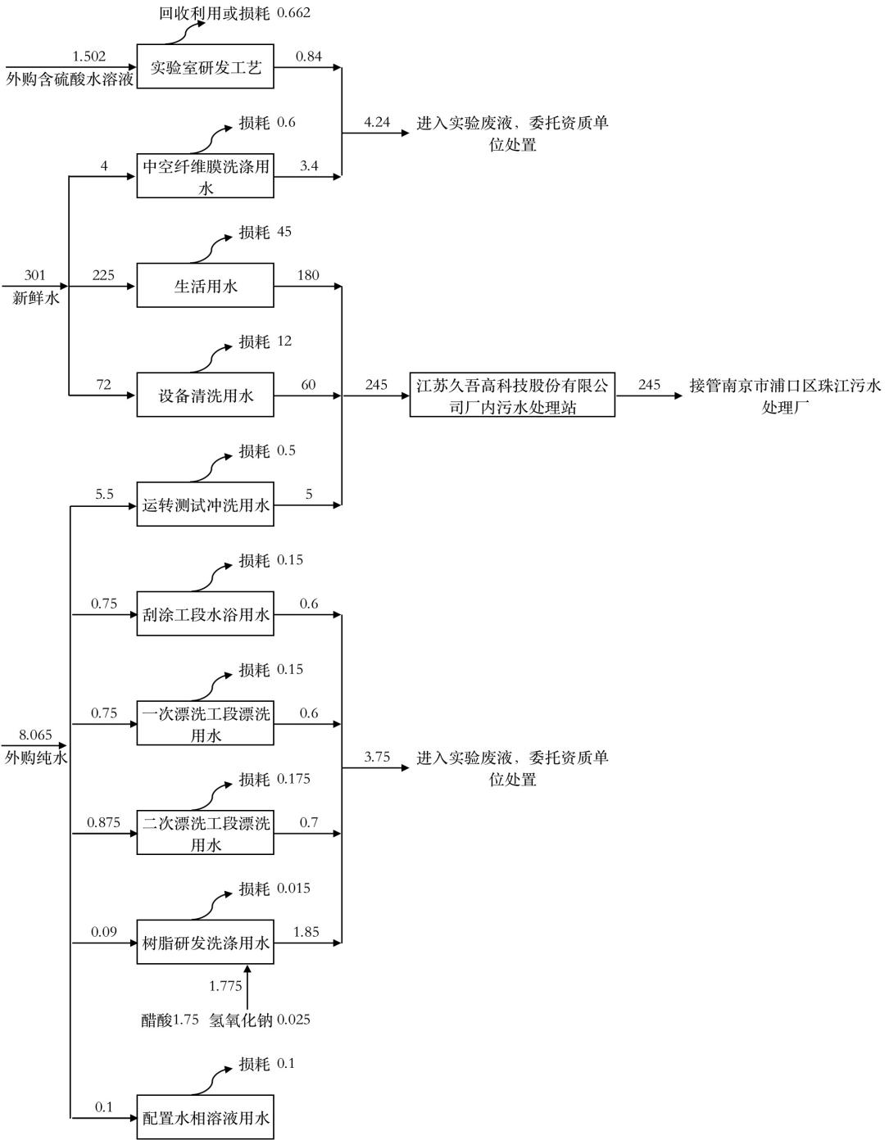
图2-1项目水平衡图（单位：t/a）
- 变动情况
项目建设过程中实际建设内容较环评批复文件发生如下变动：
原环评：项目设置原料研磨工序，研磨过程产生粉尘颗粒物，颗粒物经通风橱收集+活性炭棉过滤处理后，与有机废气一并通过15m高FQ-1排气筒排放。
实际建设及运营：因为市场研发方向，企业取消5项以上新型水处理药剂研发工艺，不再开展除氟除磷复配药剂、除硅药剂研发试验，停止对应研磨、搅拌等工序，不再产出上述两种产品，研磨工序产生的G3‑1、G3‑2粉尘也不再产生。

表三
3.1主要污染源、污染物处理和排放：
1.废气
项目产生废气主要有：溶解、混合搅拌、刮涂工段挥发产生的有机废气、封胶、固化工段环氧树脂挥发产生的有机废气、一次涂覆工段间苯二胺挥发产生的有机废气、二次涂覆工段ISOPARG溶剂油挥发产生的有机废气、干燥工段间苯二胺、ISOPARG溶剂油挥发产生的有机废气通过1#通风橱收集（收集效率90%）二级活性炭棉装置处理（处理效率90%）后通过15m高排气筒FQ-1排放。
项目废气处理情况详见表3-1。
表3-1项目废气治理设施一览表
废气 | 排气筒编号 |  | 污染物项目 | 环境保护措施
有组织废气 | FQ01排气筒 | 溶解、混合搅拌、刮涂 | 非甲烷总烃 | 1#通风橱+二级活性炭棉装置+15米排气筒
有组织废气 | FQ01排气筒 | 封胶、固化 | 非甲烷总烃 | 1#通风橱+二级活性炭棉装置+15米排气筒
有组织废气 | FQ01排气筒 | 一次涂覆 | 非甲烷总烃 | 1#通风橱+二级活性炭棉装置+15米排气筒
有组织废气 | FQ01排气筒 | 二次涂覆 | 非甲烷总烃 | 1#通风橱+二级活性炭棉装置+15米排气筒
有组织废气 | FQ01排气筒 | 干燥 | 非甲烷总烃 | 1#通风橱+二级活性炭棉装置+15米排气筒
无组织废气 | 实验室 |  | 非甲烷总烃 | 车间内无组织排放，加强通风

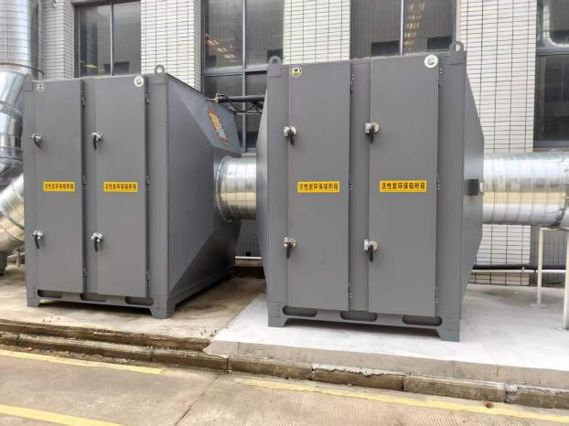 |  | 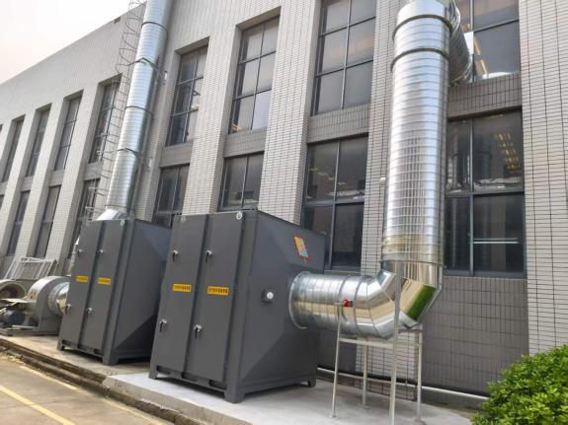
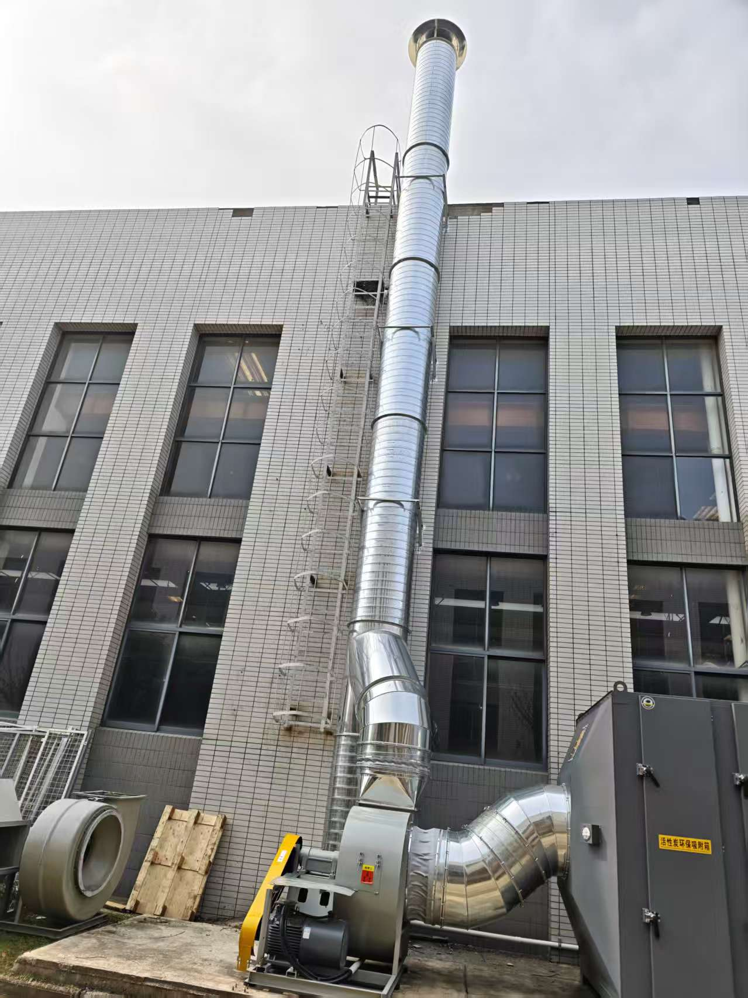
废气处理装置及排气筒
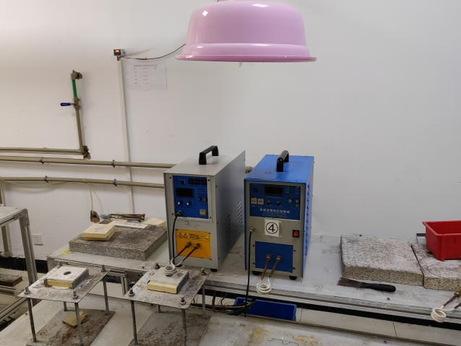 | 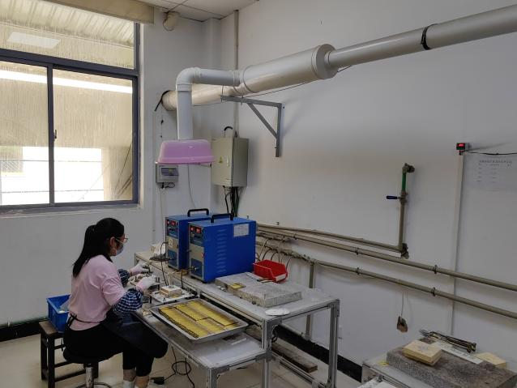
通风橱
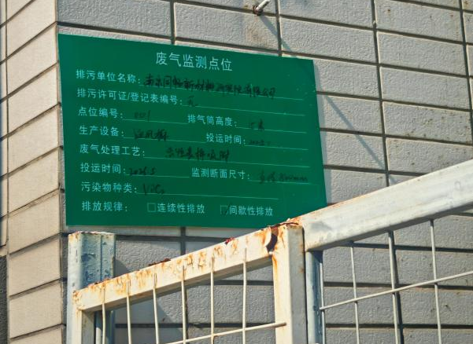 | 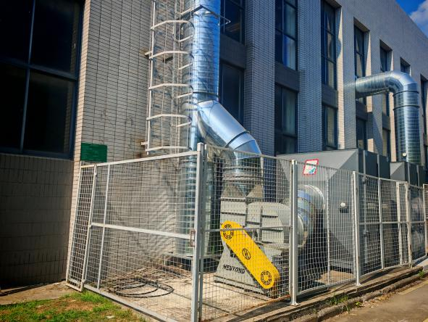
标识牌
2.废水
项目实施雨污分流，雨、污水排口依托江苏久吾高科技股份有限公司。本项目废水为生活废水及设备清洗废水。生活废水设备清洗废水（水环境治理技术开发实验设备需定期清洗），冲洗废水（实验过程运转测试冲洗用）排入江苏久吾高科技股份有限公司厂内污水处理站处理后接管至南京市浦口区珠江污水处理厂，排入城南河，最终排入长江。
本项目废水治理设施一览表见表3-2。
表3-2项目废水处理设施一览表
序号 | 废水类别 | 污染物类型 | 废水量t/a | 预处理措施及治理能力 | 排放去向
1 | 生活污水 | pH、COD、SS、NH₃-N、总氮、TP | 180 | 预处理+膜系统 | 接管南京市浦口区珠江污水处理厂集中处理
2 | 设备清洗废水 | COD、SS | 60 | 预处理+膜系统 | 接管南京市浦口区珠江污水处理厂集中处理
3 | 冲洗废水 | COD、SS、Cl⁻ | 5 | 预处理+膜系统 | 接管南京市浦口区珠江污水处理厂集中处理

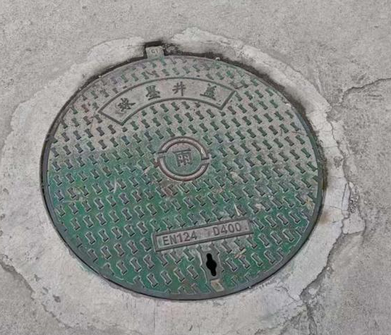 | 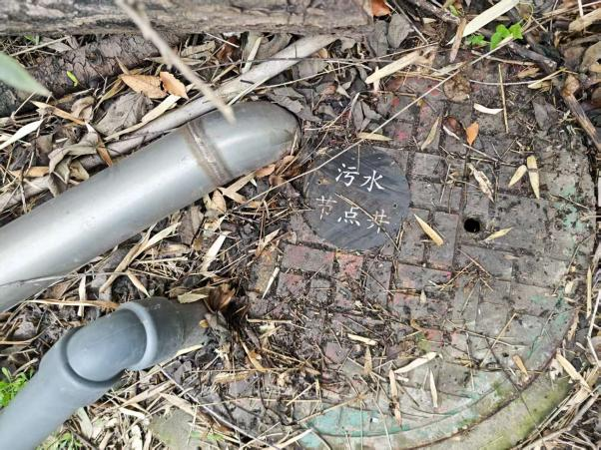
雨水排口 | 污水排口
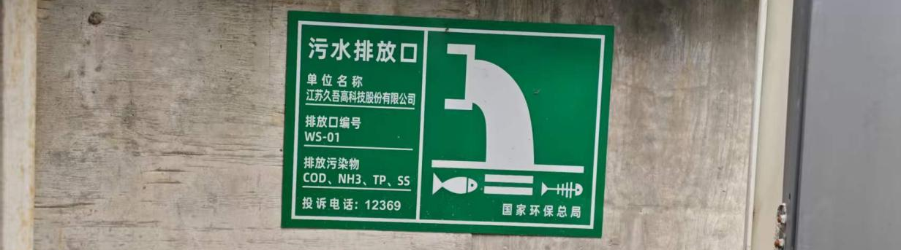
标识牌
3.噪声
采用隔声、消声、吸声及隔振等措施，将环境噪声控制在规定的标准之内。本项目采取如下噪声防治措施：
表3-3项目噪声处置表
建筑物名称 | 噪声设备名称 | 治理措施 | 噪声值
实验室 | 2540有机膜设备 | 厂房隔声、基础减振 | 75-80dB(A)
实验室 | 0.1平米陶瓷膜设备 | 厂房隔声、基础减振 | 75-80dB(A)
实验室 | 0.2平米陶瓷膜设备 | 厂房隔声、基础减振 | 75-80dB(A)
实验室 | 4040中空超滤膜设备 | 厂房隔声、基础减振 | 75-80dB(A)
实验室 | 臭氧一体化小试设备 | 厂房隔声、基础减振 | 75-80dB(A)
室外 | 风机 | 设备减振 | 75-80dB(A)

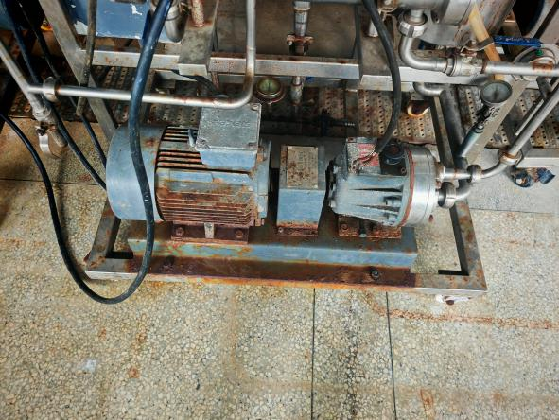 | 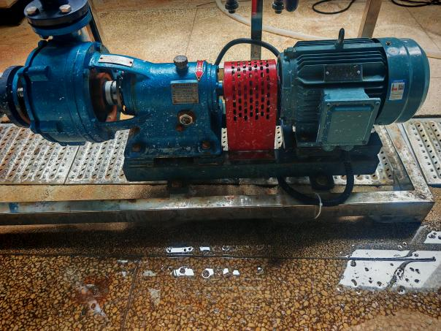
噪声治理设施
4.固废
本项目运行期间主要固体废物为实验室废液、废边角料、废桶、废活性炭棉、不合格品、生活垃圾等。
项目危废有：废桶、废活性炭、实验室废液、不合格品；
一般固废：废边角料。
项目固体废物处置情况详见表3-4。
表3-4公司固废产生情况
序号 | 固废名称 | 属性 | 产生工序 | 废物类别 | 废物代码 | 产生量  (t/a) | 利用处置方式 | 利用处置单位
1 | 废边角料 | 一般固废 | 切割 | 其他废物 | 732-000-99 | 0.08 | 收集外售 | 废品回收单位
2 | 废桶 | 危险废物 | 原料使用 | HW49 | 900-047-49 | 0.1345 | 委托资质单位处置 | 泰州市惠明固废处置有限公司
3 | 废活性炭棉 | 危险废物 | 废气处理 | HW49 | 900-047-49 | 0.3068 | 委托资质单位处置 | 泰州市惠明固废处置有限公司
4 | 实验室废液 | 危险废物 | 实验室研发 | HW49 | 900-047-49 | 7.99 | 委托资质单位处置 | 泰州市惠明固废处置有限公司
5 | 不合格品 | 危险废物 | 实验室研发 | HW49 | 900-047-49 | 0.1 | 委托资质单位处置 | 泰州市惠明固废处置有限公司
6 | 生活垃圾 | 一般固废 | 员工生活 | 其他废物 | 732-000-99 | 1.8 | 环卫清运 | 环卫部门
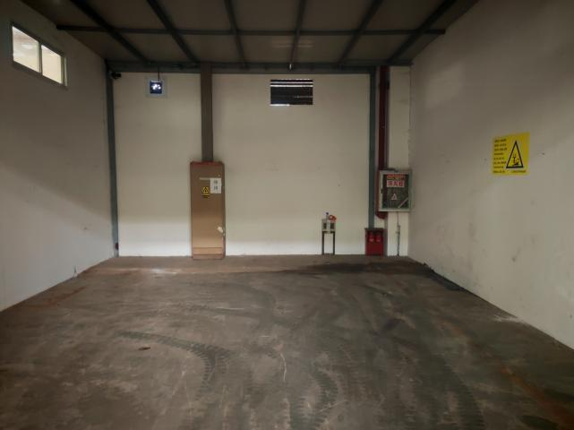
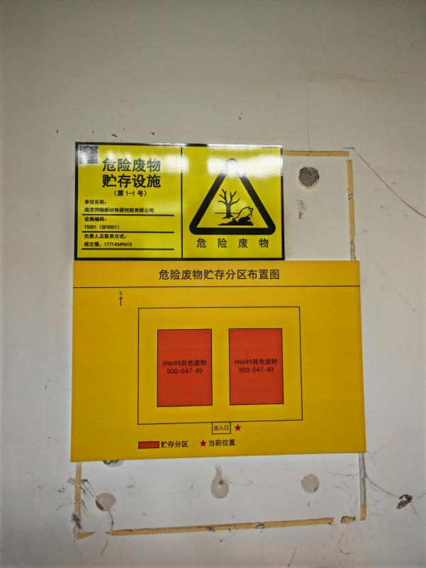 | 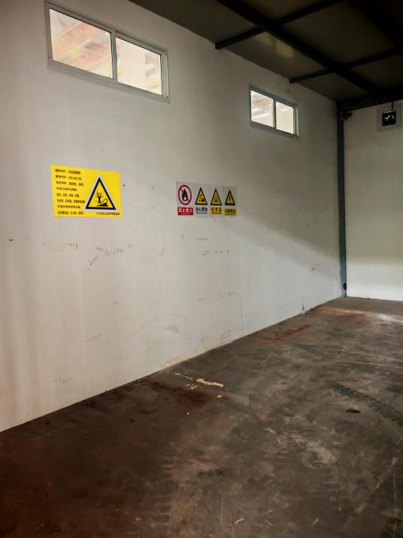
危废仓库标识牌（50m²）

表四
4.1建设项目环境影响报告表主要结论及审批部门审批决定：
1.环境影响报告表主要结论
本项目符合国家及地方产业政策，地址选择符合用地规划要求；项目研发过程中产生的污染在采取有效的治理措施之后，对周围环境影响较小，不会改变当地环境质量现状；同时本项目对周边环境产生的影响较小，事故风险水平可被接受。因此，从环保的角度出发，该项目在坚持“三同时”原则并按照本报告中提出的各项环保措施治理后是可行的。
2.审批部门审批决定
南京同畅新材料研究院有限公司：
一、该项目（宁新区管审备〔2021〕459号）租赁南京市江北新区园思路9号，租赁面积约1800平方米，建成后主要用于新型材料研发及水处理技术研发，研发样品不外售。项目总投资1000万元，其中环保投资5万元。
二、依据《报告表》结论，在落实各项污染防治措施和事故风险防范措施，确保污染物稳定达标排放的前提下，从环境保护角度分析，该项目建设可行。
三、在工程设计、建设和管理中，全面落实《报告表》提出的各项环保措施，并重点做好以下工作：
（一）本项目污水排放依托江苏久吾高科技股份有限公司废水总排口，生活污水、设备清洗废水、冲洗废水经江苏久吾高科技股份有限公司厂内污水处理站处理后，接管南京市浦口区珠江污水处理厂集中处理。
（二）落实各类废气污染防治措施。溶解、混合搅拌、刮涂、封胶、固化、涂覆、干燥等工序产生废气收集经二级活性炭棉装置处理，通过15米高排气筒（FQ-1）排放。废气中非甲烷总烃、颗粒物排放执行《大气污染物综合排放标准》DB32/4041-2021）。
（三）合理布局风机等噪声源，优先选用低噪型设备，并采取有效的减振隔声措施，确保厂界噪声达到《工业企业厂界环境噪声排放标准（GB12348-2008）3类标准。
（四）按“减量化、资源化、无害化”的处置原则，落实各类固体废物的收集、贮存、处置措施。废桶、废活性炭棉、实验室废液、不合格品等危险废物，送有资质单位处理，转移处置时，按规定办理相关环保手续。危险废物贮存场所须符合《危险废物贮存污染控制标准》（GB18597-2023）和《关于进一步加强危险废物污染防治工作的实施意见》（苏环办〔2019〕327号）等文件要求。废边角料收集后外售。禁止非法排放、倾倒、处置任何危险废物。
（五）严格执行《江苏省排污口设置及规范化整治管理办法》（苏环控〔1997〕122号），规范化设置各类排污口。落实《报告表》提出的环境管理和环境监测计划。
四、严格落实突发环境事故风险防范和应急措施，健全公司污染事故防控和应急管理体系，制定突发环境事件应急预案并报南京市江北新区生态环境和水务局（市生态环境局江北新区分局）备案，定期进行演练。
五、根据《关于优化江北新区建设项目污染物总量指标平衡管理的通知》（宁新区审改办〔2020〕10号），该项目污染物总量指标纳入江北新区主要污染物总量管理台账。该项目主要污染物年排放量核定为：废水（接管量/排放量）：废水总量≤245吨，COD≤0.0490/0.0123吨，氨氮≤0.0032/0.0012吨，总氮≤0.0049/0.0037吨，总磷≤0.0007/0.00012吨，SS≤0.0123/0.0025吨。废气：VOCs≤0.0019吨，颗粒物≤0.00002吨。
六、认真组织实施《报告表》及本批复中提出的环境保护对策措施，项目配套的污染防治设施必须与主体工程同时设计、同时施工、同时投入使用。项目竣工后，按照规定对配套建设的环境保护设施进行验收。项目运营期的日常环境监管由南京市江北新区生态环境和水务局（市生态环境局江北新区分局）负责。
七、《报告表》经批准后，项目的性质、规模、地点、采用的生产工艺或者防治污染、防止生态破坏的措施发生重大变动的，应当重新报批环境影响评价文件。本项目环境影响报告表自批准之日起满5年，项目方开工建设的，其环境影响评价文件应当报我局重新审核。
3.环评批复落实情况
本次验收项目环评批复落实情况详见表4-1。

表4-1环评批复落实情况检查表
序号 | 环评批复要求 | 实际建设内容 | 落实情况
1 | （一）本项目污水排放依托江苏久吾高科技股份有限公司废水总排口，生活污水、设备清洗废水、冲洗废水经江苏久吾高科技股份有限公司厂内污水处理站处理后，接管南京市浦口区珠江污水处理厂集中处理。 | 本项目污水排放依托江苏久吾高科技股份有限公司废水总排口，生活污水、设备清洗废水、冲洗废水经江苏久吾高科技股份有限公司厂内污水处理站处理后，接管南京市浦口区珠江污水处理厂集中处理。 | 已落实批复
2 | （二）落实各类废气污染防治措施。溶解、混合搅拌、刮涂、封胶、固化、涂覆、干燥等工序产生废气收集经二级活性炭棉装置处理，通过15米高排气筒（FQ-1）排放。废气中非甲烷总烃、颗粒物排放执行《大气污染物综合排放标准》DB32/4041-2021）。 | 本项目落实大气污染防治措施，确保各类废气稳定达标排放。建设项目产生废气主要有：溶解、混合搅拌、刮涂工段挥发产生的有机废气、封胶、固化工段环氧树脂挥发产生的有机废气、一次涂覆工段间苯二胺挥发产生的有机废气、二次涂覆工段ISOPARG溶剂油挥发产生的有机废气、干燥工段间苯二胺、ISOPARG溶剂油挥发产生的有机废气通过1#通风橱收集（收集效率90%）二级活性炭棉装置处理（处理效率90%）后通过15m高排气筒FQ-1排放。未收集部分以无组织的形式排放，所有废气处理后均能达标排放。 | 已落实批复，实际取消研磨工序，无颗粒物产生，不再产生颗粒物废气
3 | （三）落实噪声污染防治措施。选用低噪声设备，合理布局噪声源，采取有效的隔声、消声和减振等降噪措施。运营期厂界噪声执行《工业企业厂界环境噪声排放标准》（GB12348-2008)3类标准。 | 本项目落实噪声污染防治措施。须选用低噪声设备，优化布局噪声设备的位置，采取隔声减振等措施。 | 已落实批复
4 | （四）按“减量化、资源化、无害化”的处置原则，落实各类固体废物的收集、贮存、处置措施。废桶、废活性炭棉、实验室废液、不合格品等危险废物，送有资质单位处理，转移处置时，按规定办理相关环保手续。危险废物贮存场所须符合《危险废物贮存污染控制标准》（GB18597-2001）及修改单和《关于进一步加强危险废物污染防治工作的实施意见》（苏环办〔2019〕327号）等文件要求。废边角料收集后外售。禁止非法排放、倾倒、处置任何危险废物。 | 本项目落实固废污染防治措施。按“减量化、资源化、无害化”处理原则，落实各类固体废物的收集、处置和综合利用措施。项目危废有：废桶、废活性炭、实验室废液、不合格品；一般固废：废边角料。危废委托有资质单位处置；一般固废废边角料外售利用；生活垃圾环卫清运。 | 已落实批复
5 | （五）严格执行《江苏省排污口设置及规范化整治管理办法》（苏环控〔1997〕122号），规范化设置各类排污口。落实《报告表》提出的环境管理和环境监测计划。 | 严格执行《江苏省排污口设置及规范化整治管理办法》（苏环控〔1997〕122号），规范化设置各类排污口。落实《报告表》提出的环境管理和环境监测计划。 | 已落实批复
6 | 严格落实突发环境事故风险防范和应急措施，健全公司污染事故防控和应急管理体系，制定突发环境事件应急预案并报南京市江北新区生态环境和水务局（市生态环境局江北新区分局）备案，定期进行演练。 | 已编制应急预案，已建立应急体系 | 已落实批复
表4-2本项目监督检查清单落实情况
分类 | 污染源 | 污染物项目 | 环境保护措施 | 实际保护措施
大气环境 | 溶解、混合搅拌、刮涂、洗涤、封胶、固化、一次涂覆、二次涂覆、干燥 | 非甲烷总烃 | 1#通风橱+二级活性炭棉装置+15米排气筒 | 1#通风橱+二级活性炭棉装置+15米排气筒
大气环境 | 无组织（实验室） | 非甲烷总烃 | 车间内无组织排放，加强通风 | 车间内无组织排放，加强通风
地表水环境 | 生活污水 | pH、COD、SS、NH₃-N、总氮、TP | 排入江苏久吾高科技股份有限公司厂内污水处理站处理后接管至南京市浦口区珠江污水处理厂 | 排入江苏久吾高科技股份有限公司厂内污水处理站处理后接管至南京市浦口区珠江污水处理厂
地表水环境 | 设备清洗废水 | COD、SS | 排入江苏久吾高科技股份有限公司厂内污水处理站处理后接管至南京市浦口区珠江污水处理厂 | 排入江苏久吾高科技股份有限公司厂内污水处理站处理后接管至南京市浦口区珠江污水处理厂
地表水环境 | 冲洗废水 | COD、SS、Cl⁻ | 排入江苏久吾高科技股份有限公司厂内污水处理站处理后接管至南京市浦口区珠江污水处理厂 | 排入江苏久吾高科技股份有限公司厂内污水处理站处理后接管至南京市浦口区珠江污水处理厂
声环境 | 设备运行噪音 | 噪声 | 合理布局、隔声、减振、加强管理 | 合理布局、隔声、减振、加强管理
一般固体废物 | 生活垃圾 | 生活垃圾 | 环卫清运 | 环卫清运
一般固体废物 | 一般固废暂存间 | 废边角料 | 收集外售 | 收集外售
危险固体废物  危废暂存间 |  | 废桶 | 委托有资质单位处置 | 委托泰州市惠明固废处置有限公司处置
 |  | 废活性炭棉 | 委托有资质单位处置 | 委托泰州市惠明固废处置有限公司处置
 |  | 实验室废液 | 委托有资质单位处置 | 委托泰州市惠明固废处置有限公司处置
 |  | 不合格品 | 委托有资质单位处置 | 委托泰州市惠明固废处置有限公司处置

表五
5.1验收监测质量保证及质量控制：
1.监测分析方法
建设项目废气、废水、噪声检测方法详见表5-1。
表5-1检测方法及仪器
检测  类别 | 检测项目 | 检测方法依据 | 主要检测  设备名称及型号 | 设备编号 | 方法检出限
无组织废气 | 非甲烷  总烃 | HJ604-2017  《环境空气总烃、甲烷和非甲烷总烃  的测定直接进样-气相色谱法》 | 气相色谱仪  A60 | CT-SY-004 | 0.07mg/m³
有组织废气 | 非甲烷  总烃 | HJ38-2017  《固定污染源废气总烃、甲烷和非甲烷总  烃的测定气相色谱法》 | 气相色谱仪  A60 | CT-SY-004 | 0.07mg/m³
废水 | pH值 | HJ1147-2020  《水质pH值的测定电极法》 | PH&ORP  检测仪  AE8601 | CT-XH-057 | /
废水 | 悬浮物 | GB/T11901-1989  《水质悬浮物的测定重量法》 | 电子天平  BSA124S | CT-SY-020 | /
废水 | 化学需氧量 | HJ828-2017  《水质化学需氧量的测定重铬酸盐法》 | 酸式滴定管  50mL | CT-HC-012 | 4mg/L
废水 | 氨氮 | HJ535-2009  《水质氨氮的测定纳氏试剂分光光度  法》 | 紫外可见分光  光度计  Uvmlnl-1280 | CT-SY-009 | 0.025mg/L
废水 | 总磷 | GB/T11893-1989  《水质总磷的测定钼酸铵分光光度法》 | 紫外可见分光  光度计  Uvmlnl-1280 | CT-SY-009 | 0.01mg/L
废水 | 总氮 | HJ636-2012  《水质总氮的测定碱性过硫酸钾消解紫  外分光光度法》 | 紫外可见分光  光度计  Uvmlnl-1280 | CT-SY-009 | 0.05mg/L
废水 | 氯离子（Cl-） | HJ84-2016  《水质无机阴离子（F-、Cl-、NO₂、Br、  NO₃、PO₄³-、SO₃²-、SO₄2-）的测定离子色  谱法》 | 离子色谱仪  MIC6200 | CT-SY-003 | 0.007mg/L
噪声 | 工业企业厂界环境噪  声 | GB12348-2008  《工业企业厂界环境噪声排放标准》 | 多功能声级计  AWA5688 | CT-XH-127 | /
噪声 | 工业企业厂界环境噪  声 | GB12348-2008  《工业企业厂界环境噪声排放标准》 | 声校准器  AWA6022A | CT-XH-128 | /

2.人员能力
本次验收监测委托创太环保有限公司进行。创太环保有限公司在接受委托后派出采样人员于2026年4月13日—14日到现场进行采样并带回实验室检测，检测完成后由编制人员编制完成检测报告。
3.验收监测分析过程中的质量保证和质量控制
本次监测过程严格按照《环境监测技术规范》中的有关规定进行，监测的质量保证按照《环境监测质量控制样的采集、分析控制细则》中的要求，实施全过程质量保证。监测人员经过考核并持有合格证书；所有监测仪器经过计量部门检定/校准并在有效期内；现场监测仪器使用前后经过校准。监测数据和报告实行三级审核。
该项目竣工环境保护验收监测质量控制与质量保证根据国家有关技术规范中质量控制与质量保证有关章节要求进行，监测全过程受公司《质量手册》及有关程序文件控制。
（1）监测点位布设、因子、频次、抽样率
按规范要求合理设置监测点位，确定监测因子与频次，以保证监测结果具有科学性和代表性。
（2）验收监测人员资质管理
参加竣工验收监测采样和测试的人员，经考核合格并持证上岗。
（3）监测数据和报告制度
监测数据和报告满足三级审核制度。
（4）废气监测分析过程中的质量保证和质量控制
废气验收监测质量控制与质量保证按照有关规定满足。尽量避免被测排放物中共存污染物因子对仪器分析的交叉干扰；被测排放物的浓度应在仪器测试量程的有效范围即仪器量程的30%～70%之间。对采样仪器和检测设备的流量计定期进行校准。
（5）噪声监测分析过程中的质量保证和质量控制
测量仪器和校准仪器定期检验合格，并在有效期内使用；每次测量前、后在测量现场进行声学校准，测量前后值与校准声源不得偏差大于0.3dB；其前、后校准示值偏差小于0.5dB，否则测量结果无效。

表六
6.1验收监测内容：
- 废气监测点位、项目、频次
表6-1废气监测点位、频次
废气类型 |  | 测点位置 | 监测项目 | 布点个数 | 监测频次 | 备注
有组织废气 | FQ01 | 出口 | 烟气参数、非甲烷总烃 | 1 | 3次/天，共2天 | 通风橱+二级活性炭棉装置处理/活性炭棉过滤处理+15m高排气筒
无组织废气 | 厂内 | 厂房门窗或通风口、其他开口等排放口外1m | 气象参数、非甲烷总烃 | 2 | 4次/天，共2天 | /
- 噪声监测点位、项目、频次
表6-2噪声监测点位、频次
污染种类 | 测点位置 | 监测项目 | 布点个数 | 监测频次
厂界噪声 | 东厂界（N1） | 等效连续（A）声级 | 4 | 昼夜各1次，共2天
厂界噪声 | 南厂界（N2） | 等效连续（A）声级 | 4 | 昼夜各1次，共2天
厂界噪声 | 西厂界（N3） | 等效连续（A）声级 | 4 | 昼夜各1次，共2天
厂界噪声 | 北厂界（N4） | 等效连续（A）声级 | 4 | 昼夜各1次，共2天
- 水监测点位、项目、频次
表6-3水监测点位、频次
污染种类 | 测点位置 | 编号 | 监测项目 | 布点个数 | 监测频次
废水 | 厂区总排口 | S1 | pH、COD、SS、NH3-N、TN、TP、CI⁻ | 1 | 4次/天，共2天
- 监测点位图见下图6-1。
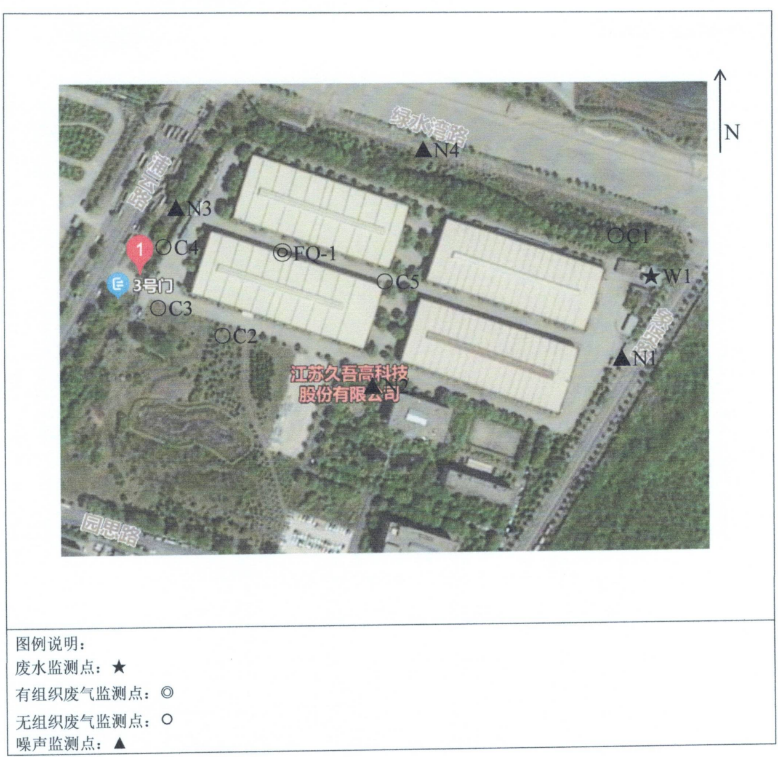
图6-1监测点位图

表七
7.1验收监测期间生产工况记录：
2026年4月13日、2026年4月14日对南京同畅新材料研究院有限公司进行环境保护验收监测，建设项目投产后，监测期间各项环保治理设施正常运行。本项目验收监测期间工况详见表7-1。
表7-1验收监测期间工况统计表
采样日期 | 主要产品 | 设计日生产量 | 实际日生产量 | 生产负荷（%）
4月13日 | 中空纤维膜元件 | 0.067支中空纤维膜元件 | 0.054支中空纤维膜元件 | 80
4月13日 | 反渗透过滤膜元件 | 0.067支反渗透过滤膜元件 | 0.054支反渗透过滤膜元件 | 80
4月13日 | 树脂吸附 | 0.17kg树脂吸附 | 0.14kg树脂吸附 | 80
4月13日 | 石膏 | 0.33kg石膏 | 0.26kg石膏 | 80
4月14日 | 中空纤维膜元件 | 0.067支中空纤维膜元件 | 0.054支中空纤维膜元件 | 80
4月14日 | 反渗透过滤膜元件 | 0.067支反渗透过滤膜元件 | 0.054支反渗透过滤膜元件 | 80
4月14日 | 树脂吸附 | 0.17kg树脂吸附 | 0.14kg树脂吸附 | 80
4月14日 | 石膏 | 0.33kg石膏 | 0.26kg石膏 | 80
7.2验收检测结果：
本次报告监测数据引用检测报告：
项目环评批复未对处理效率要求；根据验收检测报告，项目生活废水设备清洗废水（水环境治理技术开发实验设备需定期清洗），冲洗废水（实验过程运转测试冲洗用）排入江苏久吾高科技股份有限公司厂内污水处理站处理后接管至南京市浦口区珠江污水处理厂。接管废水pH、化学需氧量、悬浮物满足《污水综合排放标准》（GB8978-1996）表4中的三级标准、氨氮、总氮、总磷、CI⁻满足《污水排入城镇下水道水质标准》（GB/T31962-2015）表1中B等级标准。
项目VOCs满足《大气污染物综合排放标准》（DB32/4041-2021）表1、表3中非甲烷总烃相关标准。厂内VOCs无组织排放监控点浓度满足《大气污染物综合排放标准》（DB32/4041-2021）表2标准以及《挥发性有机物无组织排放控制标准》（GB37822-2019）表A.1中特别排放限值。
经监测厂界噪声能够满足《工业企业厂界噪声排放标准》（GB12348-2008）表1中3类标准的要求，说明项目采取的噪声防治措施能够满足环评及批复的要求。
1.有组织废气检测结果
表7-2废气治理设施污染物监测结果（FQ01排气筒配套设施）
项目 |  | 标准限值 | 2026.4.13 |  |  | 2026.4.14
 |  | 标准限值 | 1 | 2 | 3 | 1 | 2 | 3
非甲烷总烃 | 实测浓度  mg/m³ | 60 | 1.11 | 1.05 | 1.05 | 1.03 | 1.05 | 1.09
非甲烷总烃 | 排放浓度  kg/h | / | 9.57×10⁻³ | 8.75×10⁻³ | 8.36×10⁻³ | 7.92×10⁻³ | 6.31×10⁻³ | 6.92×10⁻³
以上监测结果表明：验收监测期间，VOCs满足《大气污染物综合排放标准》（DB32/4041-2021）表1中非甲烷总烃相关标准。
2.无组织废气检测结果
表7-3厂区无组织废气非甲烷总烃检测结果（4月13日）单位：mg/m³
采样点位 | 检测项目 | 标准限值 | 检测结果
采样点位 | 检测项目 | 标准限值 | 第一次 | 第二次 | 第三次 | 平均值
C1厂界上风向 | 非甲烷总烃 | 6 | 0.92 | 0.78 | 0.80 | 0.83
C1厂界上风向 | 非甲烷总烃 | 6 | 0.79 | 0.73 | 0.73 | 0.75
C1厂界上风向 | 非甲烷总烃 | 6 | 0.68 | 0.66 | 0.64 | 0.66
C1厂界上风向 | 非甲烷总烃 | 6 | 0.62 | 0.78 | 0.75 | 0.72
C2厂界下风向 | 非甲烷总烃 | 6 | 0.98 | 0.97 | 1.00 | 0.98
C2厂界下风向 | 非甲烷总烃 | 6 | 0.96 | 0.95 | 0.97 | 0.96
C2厂界下风向 | 非甲烷总烃 | 6 | 0.89 | 0.96 | 0.90 | 0.92
C2厂界下风向 | 非甲烷总烃 | 6 | 0.98 | 0.93 | 0.98 | 0.96
C3厂界下风向 | 非甲烷总烃 | 6 | 0.97 | 0.85 | 0.94 | 0.92
C3厂界下风向 | 非甲烷总烃 | 6 | 0.90 | 0.89 | 0.92 | 0.90
C3厂界下风向 | 非甲烷总烃 | 6 | 0.87 | 0.98 | 0.97 | 0.94
C3厂界下风向 | 非甲烷总烃 | 6 | 0.87 | 0.96 | 0.90 | 0.91
C4厂界下风向 | 非甲烷总烃 | 6 | 0.89 | 0.92 | 0.88 | 0.90
C4厂界下风向 | 非甲烷总烃 | 6 | 0.96 | 0.91 | 0.92 | 0.93
C4厂界下风向 | 非甲烷总烃 | 6 | 0.94 | 0.92 | 0.92 | 0.93
C4厂界下风向 | 非甲烷总烃 | 6 | 0.93 | 0.89 | 0.96 | 0.93
实验室门口C5 | 非甲烷总烃 | 6 | 0.93 | 0.86 | 0.92 | 0.90
实验室门口C5 | 非甲烷总烃 | 6 | 0.90 | 0.93 | 0.90 | 0.91
实验室门口C5 | 非甲烷总烃 | 6 | 0.92 | 0.92 | 0.88 | 0.91
实验室门口C5 | 非甲烷总烃 | 6 | 0.89 | 0.84 | 0.81 | 0.85
表7-4厂区无组织废气非甲烷总烃检测结果（4月14日）单位：mg/m³
采样点位 | 检测项目 | 标准限值 | 检测结果
采样点位 | 检测项目 | 标准限值 | 第一次 | 第二次 | 第三次 | 平均值
C1厂界上风向 | 非甲烷总烃 | 6 | 0.50 | 0.56 | 0.67 | 0.58
C1厂界上风向 | 非甲烷总烃 | 6 | 0.68 | 0.63 | 0.66 | 0.66
C1厂界上风向 | 非甲烷总烃 | 6 | 0.67 | 0.58 | 0.66 | 0.64
C1厂界上风向 | 非甲烷总烃 | 6 | 0.67 | 0.64 | 0.61 | 0.64
C2厂界下风向 | 非甲烷总烃 | 6 | 0.62 | 0.74 | 0.74 | 0.70
C2厂界下风向 | 非甲烷总烃 | 6 | 0.86 | 0.83 | 0.84 | 0.84
C2厂界下风向 | 非甲烷总烃 | 6 | 0.78 | 0.92 | 0.78 | 0.83
C2厂界下风向 | 非甲烷总烃 | 6 | 0.87 | 0.85 | 0.89 | 0.87
C3厂界下风向 | 非甲烷总烃 | 6 | 0.87 | 0.86 | 0.91 | 0.88
C3厂界下风向 | 非甲烷总烃 | 6 | 0.84 | 0.82 | 0.87 | 0.84
C3厂界下风向 | 非甲烷总烃 | 6 | 0.84 | 0.89 | 0.77 | 0.83
C3厂界下风向 | 非甲烷总烃 | 6 | 0.81 | 0.91 | 0.89 | 0.87
C4厂界下风向 | 非甲烷总烃 | 6 | 0.85 | 0.88 | 0.82 | 0.85
C4厂界下风向 | 非甲烷总烃 | 6 | 0.89 | 0.92 | 0.90 | 0.90
C4厂界下风向 | 非甲烷总烃 | 6 | 0.83 | 0.80 | 0.86 | 0.83
C4厂界下风向 | 非甲烷总烃 | 6 | 0.83 | 0.81 | 0.81 | 0.82
实验室门口C5 | 非甲烷总烃 | 6 | 0.83 | 0.82 | 0.82 | 0.82
实验室门口C5 | 非甲烷总烃 | 6 | 0.83 | 0.86 | 0.84 | 0.84
实验室门口C5 | 非甲烷总烃 | 6 | 0.84 | 0.82 | 0.84 | 0.83
实验室门口C5 | 非甲烷总烃 | 6 | 0.80 | 0.83 | 0.84 | 0.82
以上监测结果表明：验收监测期间，厂内VOCs无组织排放监控点浓度满足《大气污染物综合排放标准》（DB32/4041-2021）表2标准以及《挥发性有机物无组织排放控制标准》（GB37822-2019）表A.1中特别排放限值。
3.废水检测结果
表7-5废水监测结果（单位：mg/L）
采样日期 | 采样点位 | 检测项目 | 标准限值 | 检测结果
 |  |  |  | 1 | 2 | 3 | 4
2026.4.13 | 厂区总排口 | pH值（无量纲） | 6-9 | 7.0 | 7.0 | 7.2 | 7.1
2026.4.13 | 厂区总排口 | 悬浮物 | 400 | 11 | 11 | 12 | 12
2026.4.13 | 厂区总排口 | 化学需氧量 | 500 | 36 | 39 | 33 | 36
2026.4.13 | 厂区总排口 | 氨氮 | 45 | 6.04 | 6.23 | 6.25 | 6.16
2026.4.13 | 厂区总排口 | 总磷 | 8 | 1.41 | 1.35 | 1.32 | 1.46
2026.4.13 | 厂区总排口 | 总氮 | 70 | 9.74 | 9.46 | 9.80 | 10.0
2026.4.13 | 厂区总排口 | 氯离子（CI⁻） | 800 | 2.90 | 2.84 | 2.99 | 2.76
2026.4.14 | 厂区总排口 | pH值（无量纲） | 6-9 | 7.6 | 7.6 | 7.6 | 7.5
2026.4.14 | 厂区总排口 | 悬浮物 | 400 | 12 | 12 | 10 | 10
2026.4.14 | 厂区总排口 | 化学需氧量 | 500 | 45 | 42 | 39 | 48
2026.4.14 | 厂区总排口 | 氨氮 | 45 | 6.08 | 6.32 | 5.74 | 5.63
2026.4.14 | 厂区总排口 | 总磷 | 8 | 1.42 | 1.39 | 1.42 | 1.47
2026.4.14 | 厂区总排口 | 总氮 | 70 | 9.16 | 9.16 | 9.40 | 9.74
2026.4.14 | 厂区总排口 | 氯离子（CI⁻） | 800 | 2.92 | 2.96 | 2.93 | 1.46
以上监测结果表明：验收监测期间，接管废水pH、化学需氧量、悬浮物满足《污水综合排放标准》（GB8978-1996）表4中的三级标准、氨氮、总氮、总磷、CI⁻满足《污水排入城镇下水道水质标准》（GB/T31962-2015）表1中B等级标准。
3.厂界噪声
表7-6噪声监测结果
检测点位及编号 | 昼间：2026.04.1313:17-13:53夜间：2026.04.1322:01-22:36
检测点位及编号 | 昼间 | 夜间
N1东厂界 | 56.2 | 40.9
N2南厂界 | 55.5 | 44.0
N3西厂界 | 54.8 | 41.4
N4北厂界 | 54.8 | 40.7
检测点位及编号 | 昼间：2026.04.1416:18-16:57夜间：2026.04.1422:23-22:52
检测点位及编号 | 昼间 | 夜间
N1东厂界 | 52.8 | 41.3
N2南厂界 | 54.5 | 40.4
N3西厂界 | 54.7 | 42.3
N4北厂界 | 58.1 | 44.2
标准 | 65 | 55

以上监测结果表明：验收监测期间，本项目运营后厂界噪声均能达到《工业企业厂界环境噪声排放标准》（GB12348-2008）3类标准要求，即昼间噪声≤65dB(A）、夜间噪声≤55dB(A），本项目噪声达标。
4.固废
验收监测期间，本项目运行期间主要固体废物为实验室废液、废边角收集料、废桶、废活性炭棉、不合格品、生活垃圾等。项目危废有：废桶、废活性炭、实验室废液、不合格品；一般固废：废边角料。危废委托有资质单位处置；废边角料外售；生活垃圾环卫清运。项目产生的固废均得到了妥善处理处置，不对外排放，不会产生二次污染。
5.污染物排放总量核算
项目运营后污染物排放总量核算与控制指标对照详见表7-6。
表7-11污染物排放总量核算与控制指标对照表
排放口 | 污染物 | 监测期间日均浓度（mg/L） | 监测期间日均排放速率（kg/h） | 实际总年排放量（t/a） | 环境影响评估核定总量（t/a） | 评价
FQ01 | 非甲烷总烃 | 0.38 | 7.97×10⁻³ | 1.66×10⁻³ | 1.9×10⁻³ | 达标
厂区总排口 | pH值（无量纲） | 7.325 | / |  | / | 达标
厂区总排口 | 悬浮物 | 11.25 | / | 0.0028 | 0.0123 | 达标
厂区总排口 | 化学需氧量 | 39.75 | / | 0.0097 | 0.0490 | 达标
厂区总排口 | 氨氮 | 6.056 | / | 0.0015 | 0.0032 | 达标
厂区总排口 | 总磷 | 1.405 | / | 0.00034 | 0.0007 | 达标
厂区总排口 | 总氮 | 9.56 | / | 0.0023 | 0.0049 | 达标
厂区总排口 | 氯离子（CI⁻） | 2.72 | / | 0.00067 | 0.0014 | 达标
注：1、废水实际排放量为根据检测结果及生产工况折算后的满产排放量；排水量245t/a计。
2.设备年工作时间550h。
3.非甲烷总烃监测期间日均浓度实测浓度－无组织上风向浓度。

6.工程建设对环境的影响
建设项目环境影响报告表及其审批决定中未对环境敏感保护目标有要求，因此本项目无需进行环境质量监测。监测结果表明，废气、废水、噪声监测结果均能满足相关标准限值要求，项目各类固体废物均得到合理、妥善处置，工程对环境的影响较小。

表八
验收监测结论：
2026年4月13日—2026年4月14日验收监测期间，本项目属于研发试验项目，无固定生产产能；验收监测期间各研发实验工序正常开展，原辅材料投入达到设计研发规模的80%，环保治理设施正常运行。
1.废气
有组织废气：经检测，VOCs满足《大气污染物综合排放标准》（DB32/4041-2021）表1中非甲烷总烃相关标准。
无组织废气：经检测，厂内VOCs无组织排放监控点浓度满足《大气污染物综合排放标准》（DB32/4041-2021）表2标准以及《挥发性有机物无组织排放控制标准》（GB37822-2019）表A.1中特别排放限值。
2.废水
经检测，项目生活废水设备清洗废水（水环境治理技术开发实验设备需定期清洗），冲洗废水（实验过程运转测试冲洗用）排入江苏久吾高科技股份有限公司厂内污水处理站处理后接管至南京市浦口区珠江污水处理厂。接管废水pH、化学需氧量、悬浮物满足《污水综合排放标准》（GB8978-1996）表4中的三级标准、氨氮、总氮、总磷、CI⁻满足《污水排入城镇下水道水质标准》（GB/T31962-2015）表1中B等级标准。
3.噪声
经检测，项目设备噪声经厂房隔声、距离衰减等措施后，项目各厂界测点噪声均能达到《工业企业厂界环境噪声排放标准》（GB12348-2008）3类标准要求
4.固废
验收监测期间，本项目运行期间主要固体废物为实验室废液、废边角料、废桶、废活性炭棉、不合格品、生活垃圾等。项目危废有：废桶、废活性炭、实验室废液、不合格品；一般固废：废边角料。危废委托有资质单位处置；废边角料收集外售；生活垃圾环卫清运。项目产生的固废均得到了妥善处理处置，不对外排放，不会产生二次污染。
5.工程建设对环境的影响
根据对建设项目环境保护设施的调查和监测，本项目污染物达标排放，项目建设对周边环境基本无影响。
6.结论
（1）建设项目已按环境影响报告表及其审批部门审批决定要求建成了各项环境保护设施，环境保护设施与主体工程同时投产使用；
（2）根据监测结果，项目污染物排放符合国家和地方相关标准，符合环境影响报告表及其审批部门审批决定；
（3）对照《关于印发污染影响类建设项目重大变动清单（试行）的通知》（环办环评函〔2020〕688号）项目发生的变动不属于重大变动，根据《省生态环境厅关于加强涉变动项目环评与排污许可管理衔接的通知》（苏环办〔2021〕122号）管理要求，编制《一般变动影响分析》纳入竣工环境保护验收，项目已经编制《一般变动影响分析》；
（4）项目建设过程中未造成重大环境污染，未造成重大生态破坏；
（5）项目没有违反国家和地方环境保护法律法规；
（6）验收报告的基础资料数据属实，内容基本无重大缺项、遗漏；
（7）项目无其他环境保护法律法规规章等规定不得通过环境保护验收的情形。
综上所述，根据《建设项目竣工环境保护验收暂行办法》，“新型材料研发及水处理技术研发项目”不属于验收不合格的九项情形之列，该项目符合验收条件。

建设项目竣工环境保护“三同时”验收登记表
填表单位（盖章）：南京同畅新材料研究院有限公司 填表人（签字）：项目经办人（签字）：
建设项目 | 项目名称 |  | 新型材料研发及水处理技术研发项目 |  |  |  |  |  | 项目代码 |  | 2107-320161-89-05-595976 | 建设地点 |  | 南京市江北新区园思路9号
建设项目 | 行业类别 |  | [M7320]工程和技术研究和试验发展 |  |  |  |  |  | 建设性质 |  | 新建☑改扩建技术改造 | 中心经纬度 |  | /
建设项目 | 设计生产能力 |  | 中空纤维膜元件20支/a、反渗透过滤膜元件20支/a、除氟除磷药剂200kg/a、除硅药剂200kg/a、树脂吸附50kg/a、石膏100kg/a |  |  |  |  |  | 实际生产能力 |  | 中空纤维膜元件20支/a、反渗透过滤膜元件20支/a、树脂吸附50kg/a、石膏100kg/a | 环评单位 |  | 江苏正泓环保科技有限公司
建设项目 | 环评文件审批机关 |  | 南京市生态环境局 |  |  |  |  |  | 审批文号 |  | 宁新区管审环表复〔2022〕25号 | 环评文件类型 |  | 报告表
建设项目 | 开工日期 |  | 2024年6月 |  |  |  |  |  | 调试日期 |  | 2026年2月—2026年4月 | 排污许可证申领时间 |  | /
建设项目 | 环保设施设计单位 |  | / |  |  |  |  |  | 环保设施施工单位 |  | / | 本工程排污许可证编号 |  | /
建设项目 | 验收单位 |  | 南京同畅新材料研究院有限公司 |  |  |  |  |  | 环保设施监测单位 |  | 创太环保有限公司 | 验收监测时工况 |  | 80
建设项目 | 投资总概算（万元） |  | 1000 |  |  |  |  |  | 环保投资总概算（万元） |  | 5 | 所占比例（%） |  | 0.5
建设项目 | 实际总投资（万元） |  | 1000 |  |  |  |  |  | 实际环保投资（万元） |  | 5 | 所占比例（%） |  | 0.5
建设项目 | 废水治理（万元） |  | / | 废气治理（万元） | 1 | 噪声治理（万元） |  | 0.5 | 固体废物治理（万元） |  | 1 | 绿化及生态（万元） |  | 0.5 | 其他（万元） | 2
建设项目 | 新增废水处理设施能力 |  | / |  |  |  |  |  | 新增废气处理设施能力 |  | / | 年平均工作时 |  | 2400h
运营单位 |  |  | / |  |  |  | 运营单位统一社会信用代码（或组织机构代码） |  |  |  | / | 验收时间 |  | 2026.8
污染物排放达标与总量控制 |  | 污染物 | 原有排放量（1） | 本期工程实际排放浓度（2） | 本期工程允许排放浓度（3） | 本期工程产生量（4） | 本期工程自身削减量（5） |  | 本期工程实际排放量（6） | 本期工程核定排放总（7） | 本期工程“以新带老”削减量（8） | 全厂实际排放总量（9） | 全厂核定排放量（10） | 区域平衡替代削减量（11） |  | 排放增减量（12）
 |  | 废水 |  |  |  |  |  |  |  |  |  | 245 | 245
 |  | 悬浮物 |  |  |  |  |  |  |  |  |  | 0.0028 | 0.0123
 |  | 化学需氧量 |  |  |  |  |  |  |  |  |  | 0.0097 | 0.0490
 |  | 氨氮 |  |  |  |  |  |  |  |  |  | 0.0015 | 0.0032
 |  | 总磷 |  |  |  |  |  |  |  |  |  | 0.00034 | 0.0007
 |  | 总氮 |  |  |  |  |  |  |  |  |  | 0.0023 | 0.0049
 |  | 氯离子（CI⁻） |  |  |  |  |  |  |  |  |  | 0.00067 | 0.0014
 |  | 废气
 |  | 非甲烷总烃 |  |  |  |  |  |  |  |  |  | 1.66×10⁻³ | 1.9×10⁻³
 |  | 与项目有关的其他特征污染物 |  |  |  |  |  |  |  |  |  | / | /

附图
附图1项目地理位置图及水系图
附图2项目平面布置图
附图3项目周边敏感环境分布图
附图4南京市生态管控区域位置关系图
附件
附件1环评批复
附件2营业执照
附件3危废处置协议
附件4应急预案备案表
附件5变动分析
附件6检测报告
附件7工况说明
附件8污水接管协议
附件9事故废水承接协议
附件10工艺取消承诺
附件11房屋租赁合同

